 | ОУР УВД по г.Сургуту разыскивает Ломакину Валерию Николаевну 1977 г. р.  Ломакина В.Н. была осуждена Сургутским городским судом за совершение преступления к 2 годам лишения свободы. Исполнение приговора было отсрочено до достижения ее ребенком возраста десяти лет. В связи с тем, что осужденная ведет антиобщественный образ жизни, Сургутским городским судом принято решение отменить отсрочку отбывания наказания и направить Ломакину В.Н.для отбывания наказания в места лишения свободы.  Всем, кто располагает информацией о место нахождении разыскиваемой, просьба сообщить по телефонам: 76-14-04,76-14-05, 76-14-03 или 02.
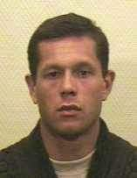 | ОУР УВД по г.Сургуту разыскивает Атаева Павла Валерьевича .1976 г.р.  Атаев П.В. подозревается в совершении тайного хищения личного имущества путем свободного доступа из квартиры.  Всех, кто располагает информацией о место нахождении разыскиваемого, просят сообщить по телефонам: 76-14-04,76-14-05,76-14-03 или 02.
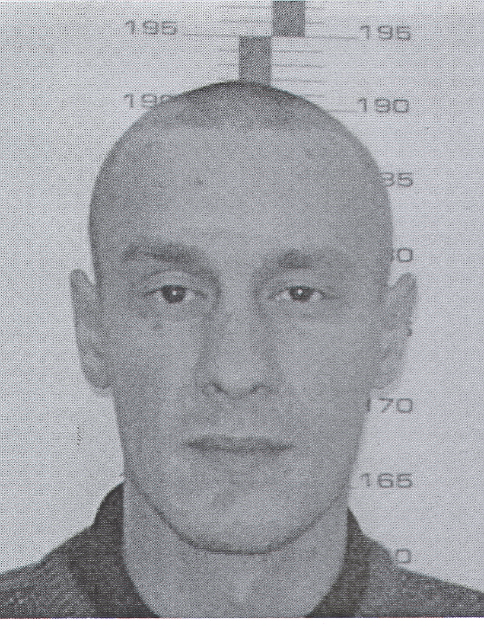 | ОУР УВД по г.Сургуту разыскивает Суровцева Алексея Владимировича 1981 г.р..  Суровцев А.В. подозревается в совершении в 2010 году разбойного нападения в п. Кедровый, в районе д.21 по ул. Энергостроителей.  Всех, кто располагает информацией о место нахождении разыскиваемого, просят сообщить по телефонам: 76-14-04,76-14-05,76-14-03 или 02.
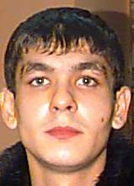 | ОУР УВД по г.Сургуту разыскивает Мамедова Тимура Орудж оглы 1984 г.р.  Мамедов Т. О. подозревается в совершении в 2010 году угона автомашины, кражи, грабежа и разбойного нападения.  Всех, кто располагает информацией о место нахождении разыскиваемого, просят сообщить по телефонам: 76-14-04,76-14-05,76-14-03 или 02.
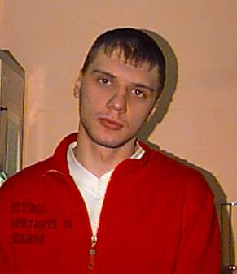 | ОУР УВД по г.Сургуту разыскивает Свиногонова Евгения Александровича 1984 г.р. , который подозревается в совершении разбойного нападения на автосалон в 2007 году в г. Нижневартовске. Может находиться в г. Сургуте.  Всех, кто располагает информацией о место нахождении разыскиваемого, просят сообщить по телефонам: 76-14-04,76-14-05,76-14-03 или 02.
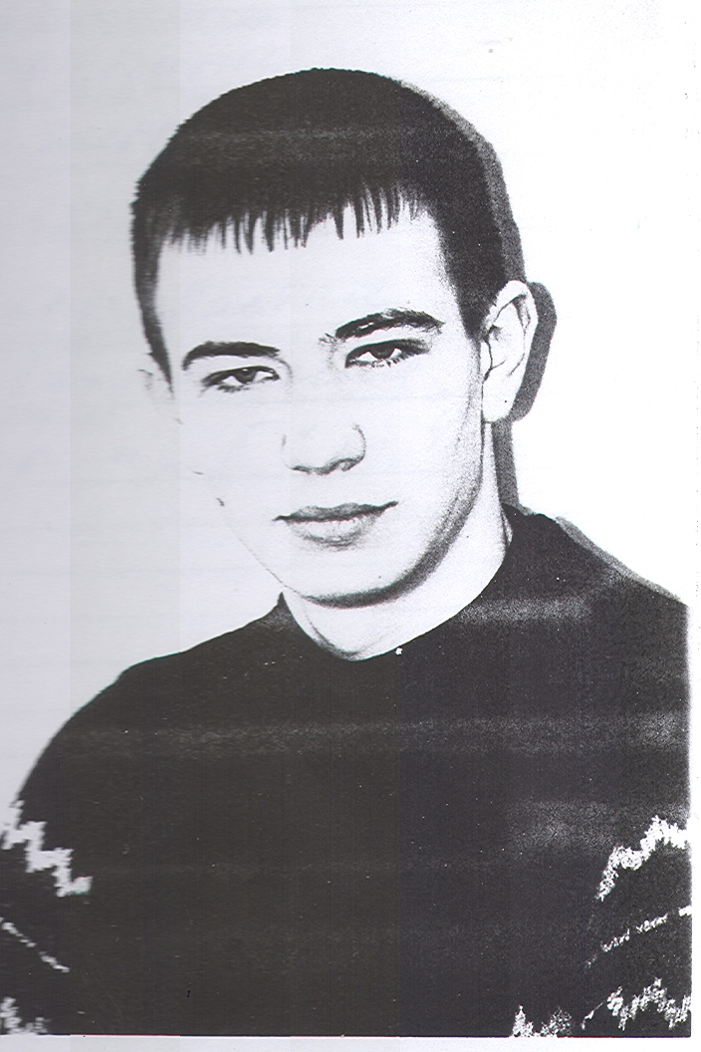 | ОУР УВД по г.Сургуту разыскивает Сиянчук Владимира Петровича 1985 г.р., который подозревается в совершении разбойного нападения на автосалон г. Нижневартовска в 2007 году. Может находиться в г. Сургуте.  Всех, кто располагает информацией о место нахождении разыскиваемого, просят сообщить по телефонам: 76-14-04,76-14-05,76-14-03 или 02.  .
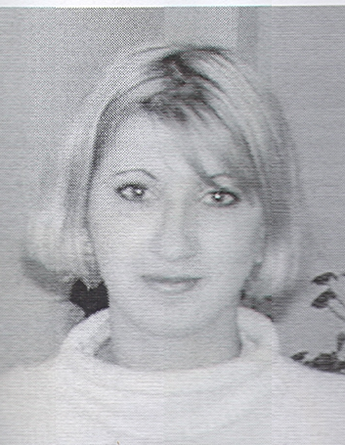 | ОУР УВД по г.Сургуту разыскивает Мазаеву Залину Зелимхановну 1985 г.р., которая подозревается в совершении грабежа.  Всех, кто располагает информацией о место нахождении разыскиваемой, просят сообщить по телефонам: 76-14-04,76-14-05,76-14-03 или 02.
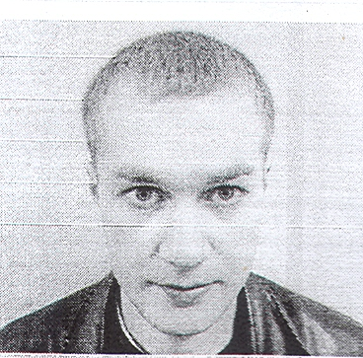 | ОУР УВД по г.Сургуту разыскивает Никитина Олега Азисовича 1984 г.р., который подозревается в открытом хищении имущества, с применением насилия не опасного для жизни, возле дома № 4 по ул. Майской..  Всех, кто располагает информацией о место нахождении разыскиваемого, просят сообщить по телефонам: 76-14-04,76-14-05,76-14-03 или 02.
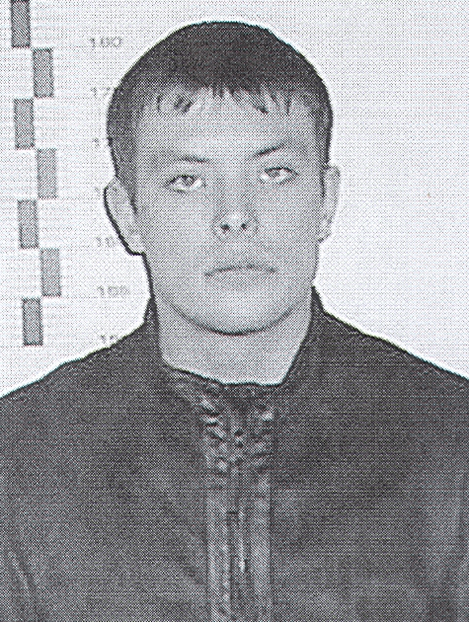 | ОУР УВД по г.Сургуту разыскивает Джума Романа Васильевича 1983 г.р., который подозревается в хищении личного имущества, с применением насилия не опасного для жизни и здоровья, возле развлекательного центра на ул. Профсоюзов.  Всех, кто располагает информацией о место нахождении разыскиваемого, просят сообщить по телефонам: 76-14-04,76-14-05,76-14-03 или 02.

